Структурное подразделение «Детский сад №17 комбинированного вида»
МБДОУ «Детский сад «Радуга» комбинированного вида»
Рузаевского муниципального района

ПРОЕКТ «ШАШКИ»
для работы с детьми старшей логопедической группы

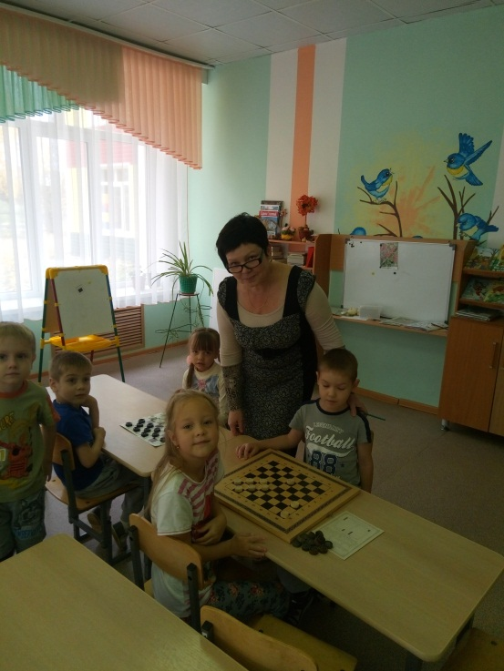

Выполнила: воспитатель 1 категории
Нестеркина А.С.

Актуальность

Настольные игры уже давно уступили место компьютерным, за которыми дети готовы просиживать часами. Компьютер не заменит непосредственного живого общения. Дух партнёрства, товарищества, а позже и соперничества, который возникает при обучении, а затем во время настольных интеллектуальных игр, сложно переоценить. Настольные игры, одной из которых являются шашки, развивают у детей мышление, память. Внимание, творческое воображение, наблюдательность, строгую последовательность рассуждений. На протяжении обучения дети овладевают важными логическими операциями: анализом и синтезом, сравнением, обобщением, обоснованием выводов.
Шашки знакомы и любимы многими, однако в последнее время интерес к игре снижается, во многом потому, что для занятий с дошкольниками взрослым не хватает времени.
Шашки интеллектуальный вид спорта, развивающий способность детей мыслить логически и стратегически. Ребёнку нужно думать над ходами, оценивать ситуацию на доске. В ходже в игре развиваются: психомоторика(дошкольники трогают, переставляют, бьют шашки противника), внимание, сосредоточенность, что так важно для последующего обучения в школе.

Цель:
Обучение детей игре в русские шашки.

Задачи:
Формировать интерес у детей к игре в шашки.
Приобщать детей к спортивно – творческой игре.
Формировать отношение к игре в шашки как к интеллектуальному досугу в семье
и детском саду.
Воспитывать настойчивость, целеустремлённость, находчивость, внимание, трудолюбие, волю, коллективизм.

Методы, приёмы и формы работы:
Беседы.
Практические упражнения.
Групповые обсуждения игровых моментов.
Товарищеские турниры.
Шашечные турниры с родителями.

Предполагаемый результат:
Решение простейших задач на доске.
Участие детей в турнире на приз детского сада.

Учебно - тематический план

Дата | Деятельность детей
Сентябрь | Внесение шашек в группу, история шашек
 | Знакомство с правилами игры
Октябрь | Показательная игра
 | Знакомство с дамкой
Ноябрь | Решение простых задач на доске
 | Тренировочные турниры
 | Турнир на приз детского сада
 | Шашечный турнир с родителями

Содержание проекта

История появления шашек

Шашки - игра для двух игроков на многоклеточной доске, подобной шахматной, специальными фишками – шашками. В отличие от шахмат системы шашечной игры развивались внутри национальных традиций. При Петре I появилась такая разновидность игры, как «Русские шашки». Бой ведётся на стандартной 64 – клеточной доске. Используется по 12 фишек. Существуют также английские, немецкие, итальянские, испанские и канадские шашки.
До сих пор нет единого мнения историков, археологов о том, где и когда появилась игра в шашки. Согласно древним документам, поклонниками игры были как фараоны Египта, так и греческий воин Паламед, участник многолетней осады Трои. Шашки упоминаются в мифе историка и философа Платона о том, как благодаря шашечной партии Гермес выиграл. У Луны пять дней и прибавил их к 360 дням. Позднее игра в шашки стала популярной во всей средневековой Европе, ведь бой на клеточном поле напоминал сражение двух армий с дальними походами, победами и поражениями, захватами противника. В Россию шашки попали примерно в середине X века.

На первом этапе педагог проводит беседу с детьми. Предлагает доски для рассматривания, дети выделяют чёрные и белые поля, раздаёт каждому ребёнку шашки в руки, предлагает обследовать фишки и с внутренней стороны, убедиться в особенностях внешнего вида перевёрнутой шашки (будущеё дамки).
На следующем этапе педагог раздаёт воспитанникам по две фишки разных цветов и объясняет, что шашки на поле (независимо от их цвета) стоят и двигаются только по чёрным клеткам. Воспитатель предлагает детям самостоятельно разместить свои фишки в любом месте доски, при этом следит за правильностью их расстановки на чёрные поля. После того как дети рассмотрели шашки, подержали в руках. Педагог даёт детям задание правильно расставить шашки на игровом поле. Он объясняет дошкольникам, что перед началом игры фишки разных цветов находятся на своих половинах игрового поля. При этом остаётся свободен для того, чтобы можно было совершать ход. Размещать шашки следует в три ряда от ближнего к себе края игрового поля и только на чёрные клетки. Для закрепления полученной информации детям раздаются по 12 шашек одного цвета с заданием разместить их на поле.
Далее происходит обучение ходам по диагонали вперёд на свободное соседнее чёрное поле.
Когда дошкольники получат представление о том, где находятся шашки на поле и как они ходят, следует объяснить им смысл игры. Задача заключается в том, чтобы уничтожить шашки соперника при продвижении своих шашек вперёд. Простая шашка назад не ходит. Проигравшим считается тот, у кого не осталось на игровом поле шашек или отсутствует возможность делать ходы.
Тренировочная игра проводится с ограниченным количеством шашек на поле. Отрабатывая ходы, дети столкнуться с положением, когда шашки соперников встретились на соседних полях по диагонали, а поле за шашкой соперника свободно. Педагог показывает, что тот из игроков, чья очередь делать ход, обязан взять (бить) шашку противника и убрать её с поля. Простая шашка может бить шашку соперника и ходом назад.
На следующем этапе можно рассказать детям. Что в любом бою, в том числе и шашечном, есть герои. Это простые шашки, которые достигнув последнего ряда поля соперника, становятся ударными шашками – дамками и продолжают бой. Дамка может ходить по всем диагоналям игрового поля, уничтожая шашки соперника. Она представляет собой перевёрнутую фишку.
Когда подготовительный этап пройден, можно приступать к самой игре. Игру в шашки всегда начинают белые.
Итогом проделанной работы являются: тренировочные турниры, турнир на приз детского сада, турнир с участием родителей.

Диагностическая карта сформированности умения старших
дошкольников играть в шашки
Фамилия имя ребёнка | Расставляет шашки на поле | Начало игры | Ход шашек | Бой шашек соперника | Дамка | Доводит игру до конца
 |  |  |  |  | Ход | Бой
 | 1 | 2 | 3 | 4 | 5 | 6

Методика проведения диагностики:
Диагностика сформированности умения у детей играть в шашки предусматривает вопросы к ребёнку, наблюдение за его игрой с педагогом, сверстниками.

Пояснения к пунктам таблицы:
- Ребёнку предлагается расставить шашки в количестве 24 штук двух цветов для дальнейшей игры.
- Педагог спрашивает у ребёнка, кто начинает игру и почему? Как определить, кто играет белыми шашками?
- Педагог предлагает ребёнку начать игру, наблюдая за тем, как он делает ходы.
- Проверка понимания игроком преимущества дамки перед обычной шашкой проходит непосредственно во время игры.
- Проверку целесообразно проводить в игре как со взрослыми, так и со сверстниками.
- Если ребёнок оставляет партию незаконченной, педагог должен попытаться выяснить причину. Нежелание проиграть партию, обида на соперника, отставание в счёте биты у соперника шашек расценивается как низкий уровень развития игровой мотивации.

Критерии оценки результатов:
- Красный цвет – ребёнок самостоятельно и правильно справляется с заданием;
- Зелёный цвет – для правильного выполнения задания ребёнку требуется несколько самостоятельных попыток или подсказки педагога;
- Синий цвет – ребёнок не выполнил задание даже после подсказки педагога.
Краткий список терминов игры в шашки:
- Простая – обычная шашка (не дамка);
- Бортовые – шашки, занимающие бортовые шашечной доски;
- Дамочные – поля, находящиеся в последних горизонтальных рядах шашечной доски;
- Дамка – шашка, достигшая дамочных полей;
- Ход – передвижение шашки с одного поля на другое;
- Тихий ход или темп – простое перемещение шашки;
- Ударный ход – удар или бой, сопровождающийся взятием шашки или шашек противника; поддача – преднамеренная постановка шашки на удар;
- Дебют – первая стадия партии, во время которой соперники стремятся наилучшим образом развить свои силы и создать предпосылки для следующих операций.
Итог проекта: Родители и дети познакомились с историей игры в шашки. Изменился взгляд родителей на обучение детей шашечной игре в дошкольном возрасте. Возрос интерес и желание родителей к совместной игре со своими детьми. Дети в конце проекта стали с большим интересом, с успехом и чаще играть в настольные игры . 90% детей группы овладели шашечной игрой. Проведение шашечного турнира.

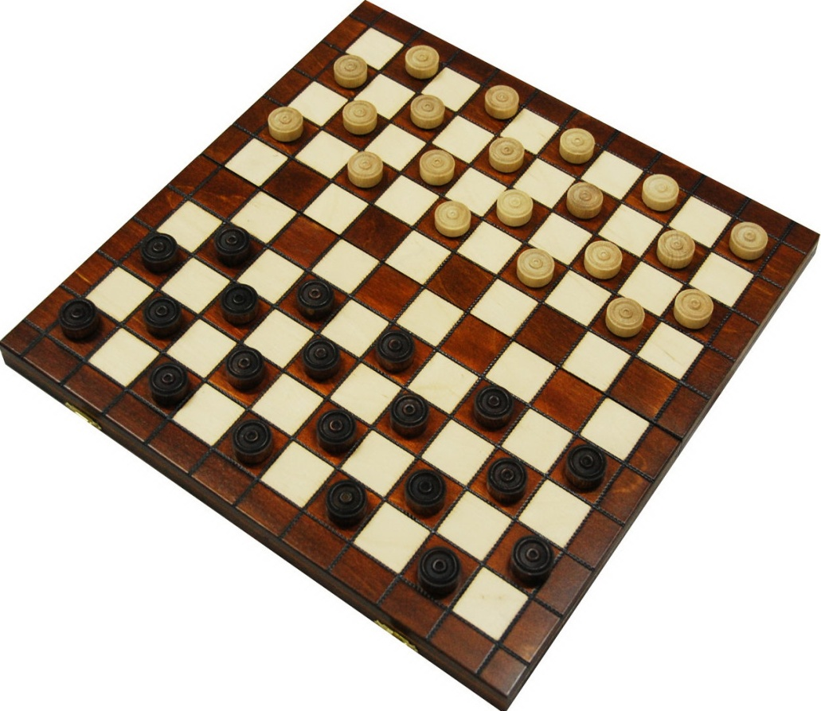

Анкета для родителей на тему «Шашки в семье».
1. Какие настольные игры Вы знаете? _________________________________________
2. Вы знакомы с игрой шашки?
а) да
б) нет
в) частично
3. Во сколько лет Вы научились играть в шашки?
а) 2-5 лет; г) 12-15; ж) 31-40;
б) 6-8; д) 16-20; з) 41-60;
в) 9-11; е) 21-30; и) 60 выше.
4. В вашей семье играют в шашки?
а) да
б) нет
в) иногда
5. Какие настольные игры предпочитает Ваш ребенок?
_________________________________________________________________________
6. Как вы думаете, в каком возрасте необходимо научить ребенка играть в шашки? ________________________________________________________________________
7. Влияет ли игра в шашки на развитие ребенка? Как?
_________________________________________________________________________8. Как вы относитесь, если уже в детском саду начать обучать играть в шашки?
_________________________________________________________________________
9. Ваш ребенок умеет играть в шашки?
а) да; в) частично;
б) нет; г) не интересовался.
10. Вы в какой степени владеете игрой в шашки?
а) очень хорошо; б) хорошо; в)плохо; г)не умею.

